ТОГБУК «Научно-методический центр

народного творчества и досуга»

«Тамбовщина – родина моя!»

Методические рекомендации, посвященные образованию Тамбовской области

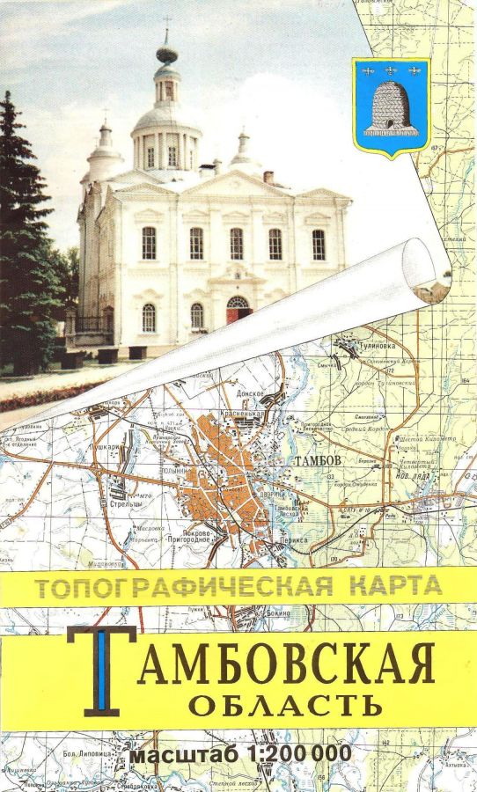

г. Тамбов

2012г.
В жизни каждого человека и всей страны есть особые знаменательные даты, которые заставляют о многом подумать, пробуждают воспоминания связанные с торжеством боевой или трудовой победы, с планами и мечтами о будущем. В нашей области к таким датам относят праздник, посвященный Дню области, проводимый 27 сентября.
В целях качественной подготовки к этой дате необходимо предварительно провести несколько семинаров и консультаций, для руководителей самодеятельных коллективов, методистов, занимающихся организацией массовых мероприятий. Предлагаем провести обмены опытом работы лучших клубных учреждений района по проведению Дня области с показательными мероприятиями, оформить выставки «Тамбовщина – родина моя».
При подготовке к празднованию Дня области культурно-досуговым учреждениям следует опираться на опыт, приобретенный во время проведения Дня города, района, села.
Следующий этап подготовки – выбор формы мероприятия.
Среди них возможен районный конкурс на лучшую постановку театрализованных сцен об основных этапах истории Тамбовской области под названием «Листая годы, как страницы», уроки мужества «С гордостью за прошлое, с заботой о настоящем, с верой в будущее», вечера чествования трудовых династий «Вашей славы наследники мы».
Большой интерес у всего населения вызывает обычно объявление конкурса на лучшее поэтическое и музыкальное произведение о Тамбовской земле, оценить который можно по трем номинациям: лучшее стихотворение, лучшая песня, лучший рассказ (очерк). По итогам рекомендуем спланировать издание литературного сборника, посвященного нашей области.
Советуем использовать и такие формы работы, как вечера-рассказы, вечера-воспоминания. В небольшой аудитории, детской, или за чашкой чая для ветеранов, можно провести эти мероприятия с демонстрацией слайдов книг, альбомов о Тамбовской области. Темы встреч могут быть следующими:
- «Слово о Тамбовщине». За последние десятилетия расширились и помолодели старые города Тамбовщины, выросли новые. На территории Тамбовской области – семь городов областного подчинения. В ее состав входит 23 административных района. Кратко можно рассказать об этом.
- «Памятные места и выдающие люди». Вечер с таким названием посвящается выдающимся деятелям России, родившимся или работавшим на тамбовской земле – Г.Р. Державину, Е.А. Баратынскому, Н.А. Жемчужникову, С.В. Рахманинову, В.Н. Вернадскому, А.Л. Чижевскому и др.
- «Из истории Тамбовской церкви». При подготовке вечера можно использовать главы из книги «Очерки истории Тамбовского края».
- «Памятники природы». По данным государственного комитета по охране окружающей среды Тамбовской области, в настоящее время на территории Тамбовщины насчитывается 97 памятников природы, 6 заказников и государственный природный заповедник «Воронинский».
Проведению мероприятий могут послужить организация следующих форм работы: создание карты «Край литературный» (музыкальный, художественный) с указанием памятных мест, связанных с известными деятелями культуры родного края; видеофильмы об истории района и области, знатных земляках, социально-экономическом развитии, культурном наследии; выставки декоративно-прикладного творчества «Тамбовские мотивы», где представлены все формы традиционных ремесел во всем богатстве и разнообразии; брейн-ринги «Знатоки культуры родного края»; посещение храмов и т.д. Подготовку таких вечеров рекомендуется начать со сбора краеведческого, стихотворного и песенного материала. В первую очередь следует обратиться к календарю знаменательных и памятных дат на 2007 – 2012 гг. «Тамбовские даты», краеведческому справочнику «С четырех сторон России…» (Тамбов, 2003г.). Некоторые издания песен с нотами имеются в ТОГБУК «НМЦ НТ и Д» и нотном отделе ТОУНБ им. А.С. Пушкина.
В клубных учреждениях области рекомендуется открыть специальные экспозиции выставки «Край ты мой Тамбовский», посетить которые смогут все жители. Для детей и подростков можно подготовить целый ряд краеведческих часов, на которых представители юного поколения смогут познакомиться с малыми яркими страницами истории Тамбовской области с периода её становления до современности.
Заключительным аккордом такой многогранной работы станет массовый праздник – День области. Тот небольшой материал, который мы предлагаем для вас, возможно, окажется кому-то полезным. Дополните его, скоординируйте со своими задумками, и получится настоящий праздник!
Массовый праздник может отмечаться на нескольких площадках, работающих одновременно. На них проходят несколько разнообразных действий – выступление хоров и оркестров, спортивных и хореографических коллективов. Причем все это не механическое объединение нескольких разнообразных действий, а одно скрепленное замыслом, подчиняющееся одной теме, нашедшее единое художественно-образное воплощение мероприятие. В сценарии можно учитывать такой существенный момент, как включение местного материала, документов, участие в празднике фронтовиков, знаменитых людей края.
Я знаю, есть области побольшие,
Где оживленно жизнь ведет круженье.
Но где бы ни был, отдаю всегда
Родному краю свое я предпочтенье.
Бегут года, как со свечки капли воска,
Все это - жизнь, история моя!
На площадях и в скверах оживленье.
И взгляды излучают добрый свет.
Празднует моя область день рожденья –
Много радостных ей и долгих лет!
Соответственно каждому городу/ району выбирается своя тематика праздника, например, «Край милый, родные дали», «Маленькая жемчужина большой России», «Тамбовской области – 75 лет!», «Край родной, навек любимый!», «Как ты чудесен и как ты хорош, наш замечательный Тамбовский край!». Если позволяют средства и возможности, организуйте театрализованное шествие «Тамбовский край на рубеже веков», где будет прослежена история города/района/области, его победы в движущих декорированных машинах, повозках, колоннах мотоциклистов, велосипедистов и т.д. Программа может включать в себя основные события, происшедшие на нашей земле в легендарные 30-тые годы, опаленные войной 40–вые, трогательные 50-тые, волнующие 60-тые, романтичные 70-тые, социалистические 80-тые, перестроечные 90-тые. И вот уже 21 век. Пройдя по ступенькам этих лет, можно приподнять занавесу над тайной создания и становления нашей области.
Предлагаем вам множество концертных и игровых площадок, на которых каждый сможет найти островок развлечений, как по интересам, так и по возрасту.
Направо пойдешь – товары найдёшь
Налево пойдёшь – поешь и попьёшь.
Прямо пойдёшь – со смеха помрёшь.
Домой уйдёшь – с тоски пропадёшь!
Для долгожителей, ветеранов, семейных трудовых династий, многодетных семей организуйте: концертные номера «Мы желаем счастья вам»; танцы в стиле «ретро», подарки и сюрпризы, ответившим на вопросы викторины «Символы славы и доблесть Тамбовского края»; бесплатные консультации врачей «Здоровье! Счастье! Красота!»; демонстрации полюбившихся фильмов «Фильм, фильм, фильм..!»; игровые павильоны «Играем без перерыва» с турнирами по шахматам, русским шашкам, армрестлингу и дартсу; состязания и конкурсы «Веселый калейдоскоп» (на самого старшего участника и самого младшего, самого "голосистого" и самого "тихого", самого "крупного" гостя и самого "стройного", кто правильно назовет маршрут автобуса № 4, время в пути следования, расход бензина, сколько автобусов на линии, кто назовет самый большой бассейн и самый крупный магазин, сколько художественных школ и концертных площадок, самая многодетная семья города/района/села - сколько в ней детей, самый долгоживущий гражданин и сколько у него внуков, правнуков и т.д.).
Огромное количество детей на вашем празднике? Устройте им множество развлечений, например:
- соревнования юных художников в мастерстве владения кистью, карандашом, фломастером «Островок веселых красок!»;
- состязания знатоков своего края «Легенды земли Тамбовской»;
- игровую программу по сказкам "В детском царстве-государстве", здесь дети станут участниками мини-спектаклей, споют песенки из известных мультфильмов, угадают персонажей сказок по элементам костюмов и по фразам из текста;
- праздничную программу или карнавал "Диалоги о животных", где дети расскажут о своих четвероногих друзьях-питомцах, организуют выставку-продажу экзотических растений и животных.
Конечно, найдется время и место для подростков, молодежи. «Тамбовщина - берег дружбы», так например, назовем концерт бардовской песни. В программе эксклюзивного праздника «Тамбовские мастера» продемонстрируйте подиум моды с участием модельных агентств, парикмахерских, ателье и самых экстравагантных горожан. Проведем конкурс "боевой раскраски", показы карнавальных костюмов, причёсок, макияжа – и профессионального и сиюминутного – кто интереснее «разукрасит» своего друга с помощью театрального грима, изготовления скульптур из пластмассовых бутылок с помощью скотча или просто конкурс - кто за отведенное время принесет большее количество пустых бутылок, пакетов и т.д. Заодно улицы станут чище! "Тамбов обо мне и я о Тамбове!" - выставки - презентации работ художников местного "масштаба". Здесь можно провести акцию "Искусство принадлежит народу!", и молодые художники или поэты подарят свои творения тем, кто угадает: сколько цветов присутствует на полотне или сколько слов составляют стихи молодого поэта. А можно устроить среди молодежи и художественную акцию «Связанный одной с тобой судьбою!». На бетонных стенах или на отдельных планшетах коллективно изобразить свои творения «граффити», посвященные Дню области. Ну, и, конечно, рекламно-прогонная танцпауза аудиодисков, праздничный фейерверк, молодежные спортивные состязания по бегу, на картинге, скейтборде, роликах, поднятию тяжестей, выступление клуба ролевых игр, рок-тусовки, дискотеки, музыкальный концерт-коктейль с участием лучших вокалистов разных стилей и направлений.
Господа-граждане, просим внимания!
Уникальные спортивные состязания!
Бег по водной дорожке и мотохоккей.
Хочешь смотреть - приходи скорей!
Чудеса ожидают со всех сторон.
Стоклеточный бокс и ножной бадминтон!
Побеждённых не будет, призы ждут всех.
Награда - здоровье, веселье, смех!
За счет спонсоров можно попытаться организовать для учащихся школ бесплатные маршруты путешествия по лучшим местам Тамбовской области. На «Праздничном привале» рекомендуем собирать старожил города, а у родильного дома организовать прямой репортаж о только что народившихся юных горожанах. Пусть для любителей компьютерных игр заранее пройдет конкурс «Каким будет ваш район, город, область через 10, 20 лет», а лучшие работы будут продемонстрированы на празднике Дня области перед жителями вашего района.
Следует задействовать все коллективы художественной самодеятельности района или города. Костюмированные артисты в роли цыганок предсказывают судьбу, гадают на картах; скоморохи, коробейники, лотошники расхваливают свой товар, предлагают присутствующим мудрёные загадки, поют «нескладухи», пляшут на руках и на ходулях, играют на бубнах, ложках, трещотках, свистульках. Проводят танцевальные конкурсы и конкурсы "караоке", "обжор", любителей пива, состязания гитаристов, скрипачей, артистов, а на площадке «Порадуй нас!» устанавливаются новые рекорды, которые записываются в книгу Гиннеса вашего города/района.
Повсюду ярмарка – распродажа,
Здесь всё, что вам нужно, и лишнее даже.
Товары все, как один хороши –
Для дела, для тела, для глаз, для души!
Яркие краски,
Карнавальные маски,
Мушкетёрские усы,
Маскарадные носы!
Налетай, покупай,
Да скорей надевай,-
Небольшая цена,
Купишь - тёща, жена,
Даже дети и мать
Вряд ли смогут узнать!
Конечно, ни один подобный праздник не обходится без ярмарки-распродажи «Тамбовский вернисаж», где можно и товары приобрести, и на качелях покачаться, и поучаствовать в изготовлении кепок, косынок, маек с праздничной символикой, в выставке коллекционеров (марки, монеты, этикетки). Работники кафе, баров и ресторанов вашего района/города предложат дегустацию своих фирменных блюд, предприятия устроят выставки своей продукции, музеи и выставочные залы распахнут свои двери для посетителей бесплатных экскурсий и вернисажей, на стадионах состоятся мини-турниры по футболу, баскетболу, теннису и т.д.
Проведем в этот день конно-спортивные соревнования или шуточно-юмористические скачки на «свиньях», «петушиные бои», «тараканьи бега» и т.д.
Пусть пройдёт конкурс на самый празднично украшенный двор, дом, балкон, витрину; спонсоры, меценаты примут участие в конкурсе на самый лучший подарок району, городу, области; газетчики и журналисты - на самую обширную информацию о вашей местности и горожанах.
Запускайте все вместе в мирное небо голубей и шары "желаний", модели юных конструкторов, катайтесь на каруселях, лошадях, плавайте на лодках, гадайте о судьбе, награждайте почетных людей, сделавших для области, города, села много полезных дел, веселитесь, празднуйте день рождения своей Тамбовской области.
Форм и методов проведения празднования Дня области очень много. Чтобы они выстраивались в четкую систему, их выбор должен быть целесообразным, а мероприятия подготовлены и проведены качественно, с использованием современного содержательного материала и технологий. Но главным условием является интерес к проводимому мероприятию у самого населения, понимание его значимости и важности. Тогда выбранные вами формы работы станут мощным фактором в развитии у подрастающего поколения чувства любви к малой Родине, семье, близким, ответственности за настоящее и будущее своей страны.
Пусть Тамбовская область для всех счастливой станет,
Пусть каждый встретит здесь и радость, и мечту.
Пусть город наш даст всем на свете людям
Здоровье, мир, веселье, красоту!

Рекомендуем вам для использования в культурно-досуговой работе с населением сценарий театрализованной конкурсно-игровой программы «Тамбовский край – моя семья».

Составитель: вед. методист отдел досуга
О.А. Понамарева

